**UNIVERSIDAD DE MEDELLÍN**

**Proyecto**

**Grupo Tinder**

Presentan:

**Jerónimo Bedoya Bedoya**

**Manuela Moreno Arcila**

**Paulina Muñoz Saldarriaga**

**Andrés Felipe Saldarriaga Becerra**

Para la asignatura:

**Gestión de Administración de Datos**

Docente:

**José Julián Zapata Arbeláez**

**Contenido**

**Particiones** 3

Coincidencias 3

Bloqueos 4

Mensajes 5

**Vistas** 6

Coincidencias aceptadas y rechazadas en el 2022 6

Usuarios por país 6

Usuarios por ciudad 6

Chat entre dos usuarios 7

**Usuarios** 7

Profesor 7

Andrés 7

Paulina 8

Manuela 8

Jerónimo 8

Usuario solo lectura 8

# **Particiones**

## Coincidencias

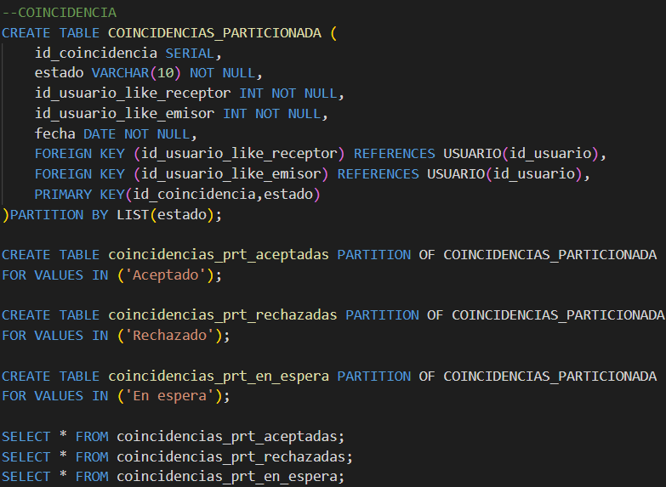

Esta partición de tipo lista fue creada tomando en consideración las consultas, inserciones y transacciones que se realizan frecuentemente sobre nuestra tabla coincidencias, teniendo en cuenta que todas las operaciones mencionadas suelen realizarse bajo el concepto del estado de la coincidencia (rechazado, aceptado, en espera) la partición de tipo lista (que utiliza agrupaciones en este caso bajo los estados de la coincidencia) nos permite realizar las consultas, el mantenimiento y la administración de esta, de manera eficiente, eficaz y asertiva.

Bloqueos

Esta partición de tipo rango fue creada tomando en consideración las consultas, inserciones y transacciones que se realizan frecuentemente sobre nuestra tabla bloqueo, teniendo en cuenta que todas las operaciones mencionadas suelen realizarse bajo el dato de la fecha, la partición tipo rango nos permite separar estos registros de bloqueos en rangos de fechas, lo cual disminuye considerablemente la dificultad de las operaciones a realizar sobre esta tabla.

Esta partición de tipo rango fue creada tomando en consideración las consultas, inserciones y transacciones que se realizan frecuentemente sobre nuestra tabla mensajes, teniendo en cuenta que todas las operaciones mencionadas suelen realizarse bajo el dato de la fecha, la partición tipo rango nos permite separar estos registros de mensajes en rangos de fechas, lo cual disminuye considerablemente la dificultad de las operaciones a realizar sobre esta tabla.

# **Vistas**

Las vistas usadas fueron creadas bajo el concepto de la simplificación de consultas que son frecuentes y complejas debido a la naturaleza de los datos de nuestra base de datos que cumplen con esta tendencia.

## Coincidencias aceptadas y rechazadas en el 2022

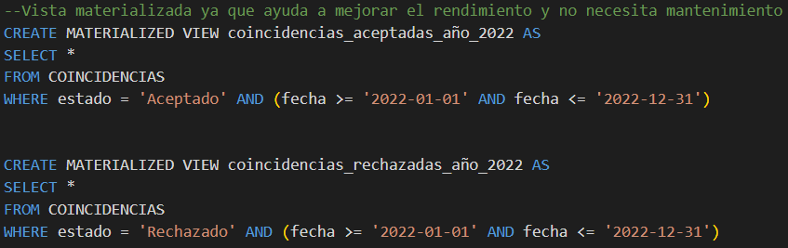

Estas vistas nos consultan todas la coincidencias registradas durante el año 2022, bajo la condición de si esta fue aceptada o rechazada, generando as,í una vista para cada uno de los dos casos mencionados.

Las vistas de coincidencias se crearon materializadas debido a los características de estas vistas, como los datos de coincidencias del 2022 son de un año pasado, la tabla no tendrá que actualizarse, al hacer esto nos beneficiamos del rendimiento de la consulta rápida que nos brindan las vistas materializadas sin vernos afectados directamente por la desventaja del refresh de esta vista, al no tener necesidad de actualizaciones en esta.

## Usuarios por país

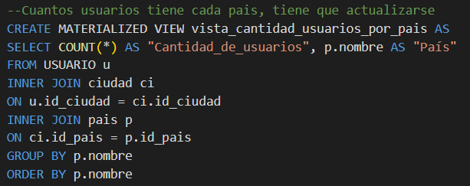

Esta vista nos consulta la cantidad de usuarios registrados por país.

Se usó una vista materializada para esta consulta debido al uso frecuente de esta, la cual al contener dos INNER JOIN nos resulta en una potencial consulta compleja a ocultar.

## Usuarios por ciudad

Esta vista nos consulta la cantidad de usuarios registrados por ciudad.

Se usó una vista materializada para esta consulta debido al uso frecuente de esta, la cual al contener INNER JOIN nos resulta en una potencial consulta compleja a ocultar.

## Chat entre dos usuarios

Esta vista nos permite consultar el chat entre dos usuarios.

Se usó una vista parametrizada para esta consulta ya que esta vista cumple la función de realizar un procedimiento en base a los parámetros que recibe y así mismo retornar un resultado también basado en estos, adaptándose perfectamente a la necesidad de nuestra consulta frecuente del chat entre dos usuarios y escondiendo así su complejidad.

# **Usuarios**

Se crearon usuarios para cada miembro del equipo, con los permisos de consultar, insertar, actualizar y eliminar en todos los esquemas y tablas de la base de datos.

Aparte de los usuarios por cada miembro de equipo se crearon dos más, un usuario profesor y el otro usuario de solo lectura, a los cuales se les dieron permisos para acceder al esquema público y a todas las tablas de la base de datos únicamente para lectura esto con el fin de implementar el concepto de mínimo privilegio y regular así adecuadamente el acceso y autorización a las diferentes acciones de la base de datos.

## Profesor

## Andrés

## Paulina

## Manuela

## Jerónimo

## Usuario solo lectura

